**公开招聘合同工审批流程**

1. **用工单位申报岗位需求**
2. 合同工管理员登录管理系统(网址：<http://hrs.scut.edu.cn:9091/eop）>

**2.** 进入“业务管理”→“招聘管理”→“需求管理”界面，点击“新增”填写完整相关信息后点击“保存”后点击“提交”即可发布岗位需求。

*注：填写需求信息时，

（1）[岗位系列]选“合同工系列”；

（2）[岗位类型]按实际对应岗位填写；

（3）[联系方式]中必须写明联系人及联系电话；

（4）[附件上传]处必须上传本招聘启事纸版扫描件（须单位负责人签字并盖公章，限pdf格式）；

（5）[截止日期]至少要对外公布7天或5个工作日。

3. 流程图如下：

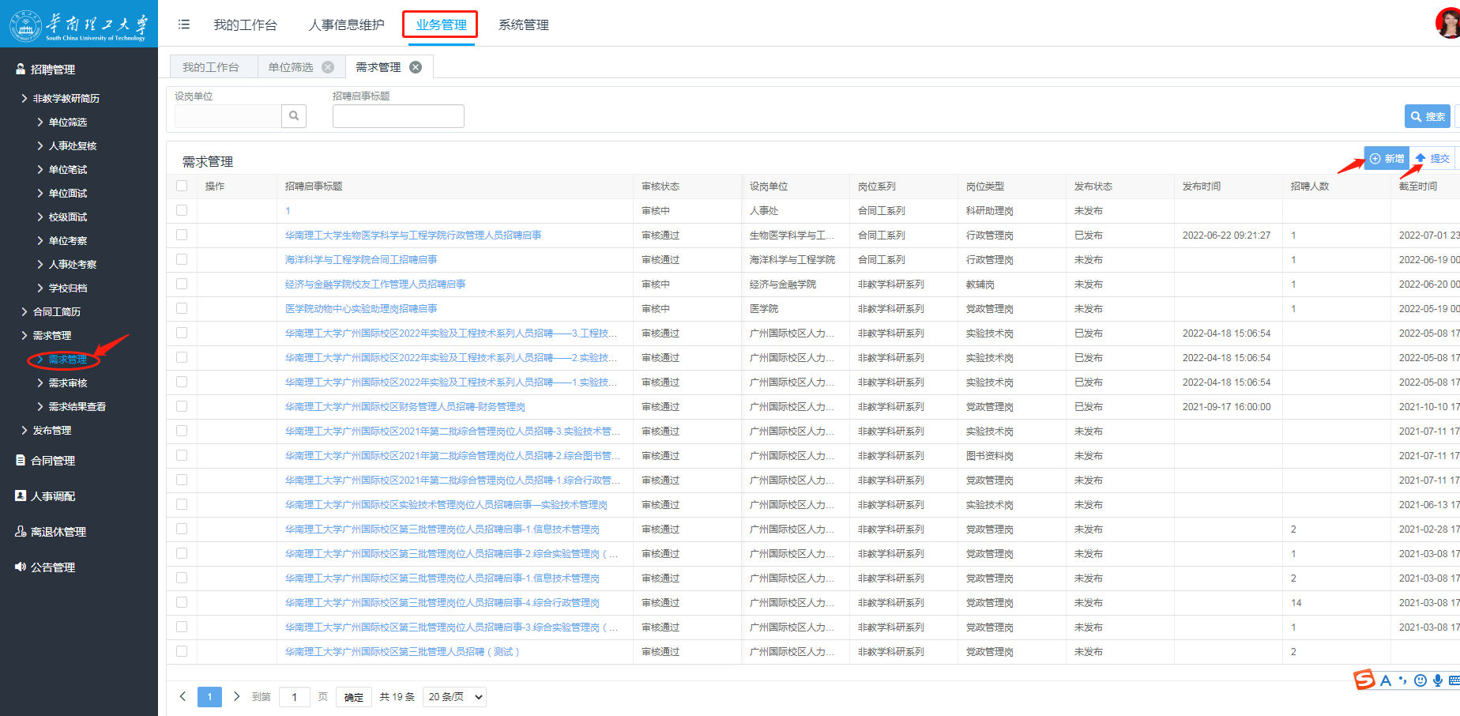

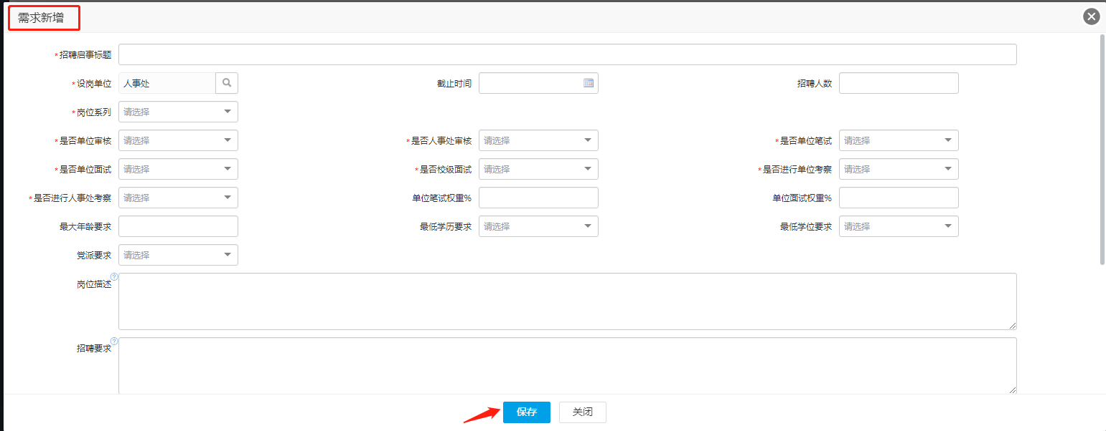

1. **人事处审核通过后，对外发布招聘启事**一般5个工作日内办结。
2. **报名截止后，用工单位在系统中审核应聘者信息**
3. 登录管理系统进入“业务管理”→“招聘管理”→“合同工简历”→“单位筛选”界面；
4. 可通过“导出个人简历”功能查看应聘者相关信息从而进行筛选，并在“审核”中填写对应聘者的“审核结果”（通过/不通过）、“审核意见”(通知是否面试及告知面试地点时间等信息）和“经费来源”（行政经费/自筹经费/科研经费）。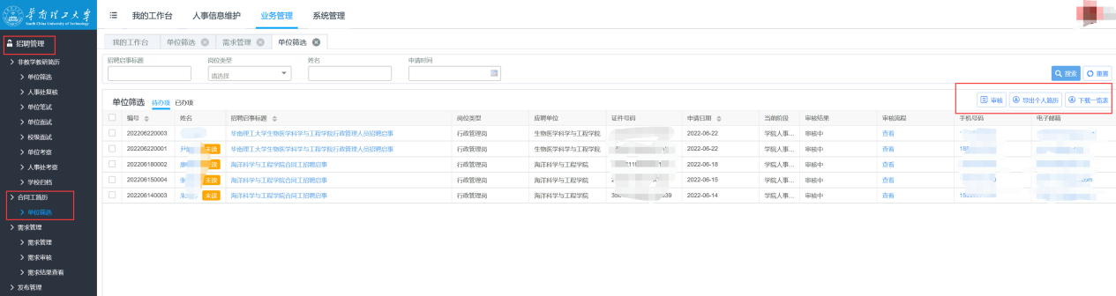

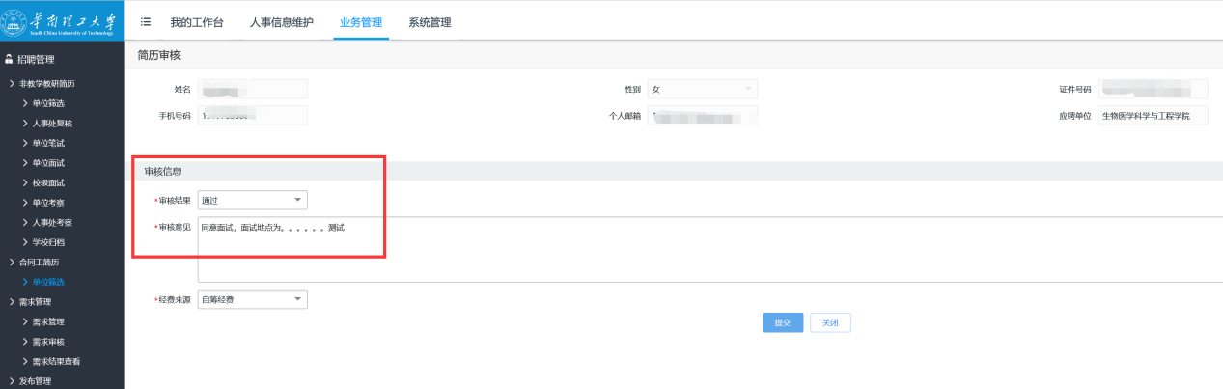

3.可通过“下载一览表”功能汇总全部应聘者的相关信息（基本信息、教育和工作信息、通讯信息、家庭信息）

